Уважаемые коллеги!
Для комфортного подключения к многоточечной видеоконференции с компьютера, вам потребуется оснащение веб-камерой и наушниками с микрофоном.
Перед началом работы в конференции, желательно отключить все сопутствующие программы, которые могут перехватывать аудио и видео оборудование (например, Skype, Zoom и т.д.).
Во время общения в режиме Видео связи нужно выключать микрофон, если вы молчите и ничего не говорите, это необходимо для того, чтобы не возникало шумовых помех из-за интерференции звуковых волн между микрофоном и динамиками.
Для Подключения
1. Вам необходимо открыть браузер (проверено в Google Chrome, Mozilla, Safari)
2. Перейти по ссылке которую вам пришлет ответственный за мероприятие.

3. Возможно появление предупреждений (Внешний вид предупреждения может визуально отличаться, в зависимости от браузера, которым Вы пользуетесь):

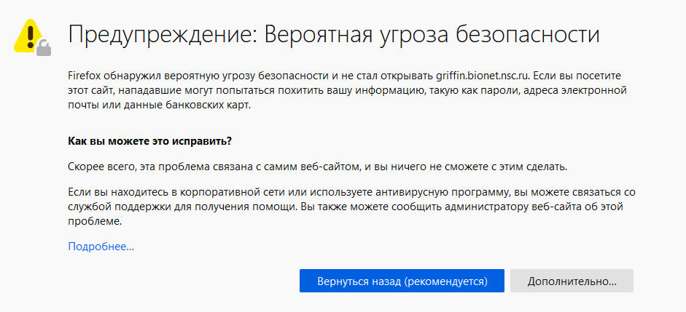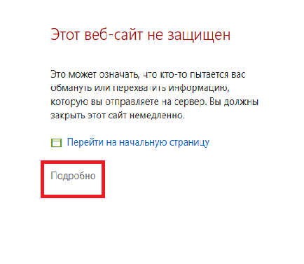

В данном случае необходимо кликнуть на надпись «Дополнительно» («Подробно»), далее кликнуть на надпись «Принять риск и продолжить» («Перейти на веб-страницу»).

4. При переходе возможно появление всплывающих окна как на рисунке ниже (нажимаем «Разрешить уведомления»)

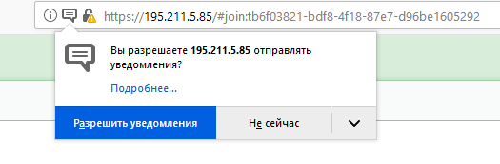
5. Далее увидим страницу авторизации - Ввода Вашего имени
5.1 У вас должна быть активна вкладка «Я не зарегистрирован в системе»
5.2 В поле «Имя» вводим свое имя в формате «Иванов И.И.» и нажимаем «Войти в мероприятие»
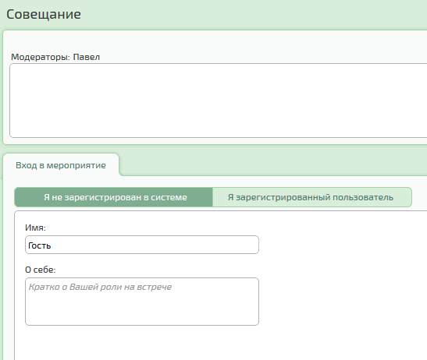
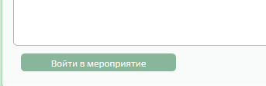

6. Далее увидим страницу с возможными запросами от Вашего Браузера на подключение Вашего оборудования, выбираем нужное Вам и нажимаем кнопку «Разрешаю» (при правильном выборе оборудования можно поставить галочку в боксе «Запомнить это решение»)
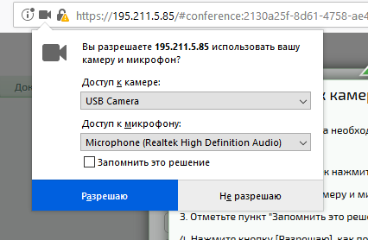

7. Возможно появление всплывающего окна, его закрываем нажатием «Крестика» справа вверху
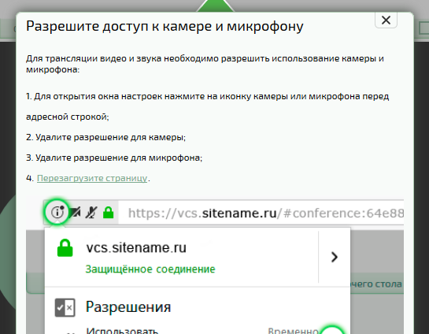

8.Далее Вы должны увидеть свое Видео и видео Других участников
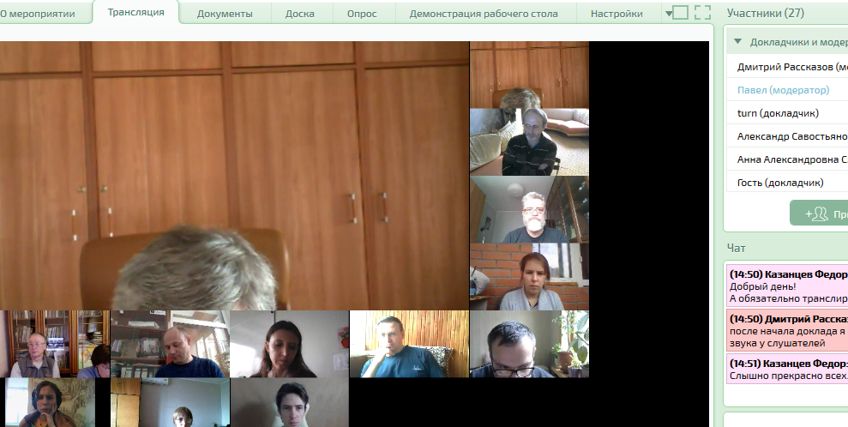

9.Справа наверху есть кнопки с соответствующими значками расположены настройки включения и выключения камеры и микрофона, настройки качества, опция «поднять руку» и настройки оборудования в выпадающем окне и выйти.
Зеленого цвета кнопки – оборудование активно(включено), Серова цвета – выключено
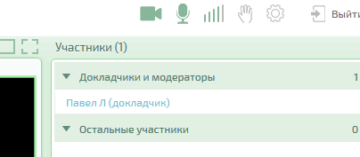

10. По окончанию мероприятия нажимаем опцию «Выйти»

